Термінове сигналізаційне повідомлення

станом на 07 травня 2025 року

Про самшитову вогнівку

Самшит - одна з найдавніших декоративних рослин, які використовувалися для озеленення і в декоративному садівництві (часто під назвою "Буксус"). Цінується за густу красиву крону , блискуче листя і здатність добре переносити стрижку, що дозволяє створювати з них живоплоти та бордюри , а також довго зберігають форму химерні фігури
Однак, останнім часом самшит страждає від нашестя самшитової вогнівки.
Дорослий метелик самшитової вогнівки досить великого розміру з розмахом крил до 45 мм. Крила широкі закруглені, складаються з безлічі
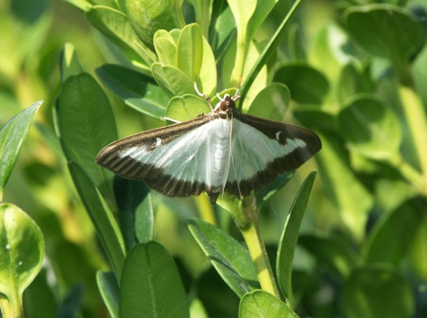
поздовжніх вузьких сегментів на зразок віяла, світло-блакитні, з коричневою окантовкою по краю, низ обрамлений бахромою з коротких тонких волосків, має доволі привабливу зовнішність.
Самки відкладають яйця зеленувато-жовтого кольору купкою на нижню сторону листків самшиту. Далі з’являються гусениці – зеленувато-жовті, можуть бути жовтувато-коричневими.
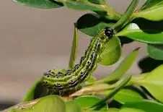
Популярності цієї гусениці можуть позаздрити навіть деякі зірки, але на жаль вона приносить велику шкоду і дуже швидко.
«З'їсти» самшит за ніч, який ріс понад 20 років, не проблема для цього шкідника. До боротьби з самшитовою вогнівкою потрібно готуватися з квітня місяця, запасаючись препаратами. За останні роки, початок пошкоджень припадає на кінець квітня - середина травня, тому потрібно бути озброєним і з появою перших гусениць, провести обробку.
Гусениці самшитової вогнівки, які відродилися, спочатку виїдають нижню частину листка, залишаючи непошкоджений верхній епідерміс.
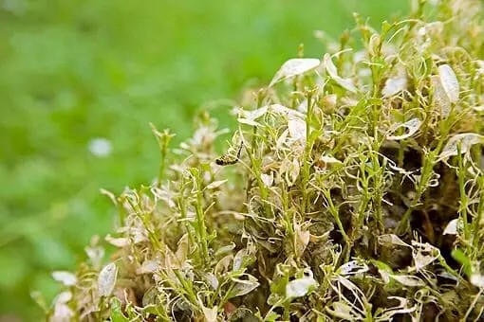
Гусениці старших віків грубо об’їдають листки, обплітаючи пошкоджені гілки павутиною, на якій можна помітити екскременти, шкурки личинок та пусті чорні капсули від голів, які залишаються після линьки. Самшитова вогнівка завдає величезної шкоди рослинам. В результаті заселення кущів самшиту шкідником вони починають стрімко всихати, втрачати декоративність і навіть гинути. Вигризаючи значний обсяг листяного покриву, шкідник руйнує цілісність крони, що призводить до порушення обміну речовин рослини і серйозному збою в фотосинтезі.
Навіть алкалоїди, які є отруйними для багатьох комах, які містяться в листочках самшиту, не захищають його від шкідника. А навпаки, гусениці вогнівки з’їдаючи ці листочки, нагромаджують в собі ці алкалоїди, тому їх не люблять птахи.
Живлення триває до перших приморозків.
Боротьба із шкідником потребує оперативності та систематичності, так як самшит може всохнути за лічені дні.
Для недопущення інтенсивних пошкоджень радимо обстежити насадження самшиту та при виявленні шкідника провести:
- якщо на Вашій ділянці один-два кущі самшиту, при виявленні перших пошкоджень, можна спробувати застосувати механічний метод боротьби, обрізати пошкоджені гілки, зібрати та знищити яйцекладки та гусениці.
Цей метод малопродуктивний, якщо вогнівка оселилася на багатометровій зеленій огорожі.
- в такому випадку без хімічного захисту не обійтись. Для обробки індивідуальних садів, городів в межі населеного пункту дозволяється застосування тих пестицидів, які дозволені для роздрібного продажу населенню “Переліком пестицидів і агрохімікатів, дозволених до використання в Україні”.
Бакова суміш для обробки на 8 л буде складатися з 4 компонентів:
- основний інсектицид зі швидким та пролонгованим захистом: Ампліго (4 мл), Енжіо (7,2 мл), Проклейм (4 г), Мовенто (10 мл), Прованто Отек (14 мл), Кораген (2,4мл);
+ Інсектицид з овіцидною дією (стерилізація яйцекладки): Матч (4 мл) або Люфокс (5мл);
+ Megafol (25 мл) - біостимулятор росту, для швидкого відновлення пошкоджених рослин;
+ Plantafol NPK 20.20.20 (25 г) - добриво для основного підживлення і фіксації всіх компонентів на листках.
За сезон необхідно чергувати 2-3 інсектициди, щоб не викликати звикання.
Повторювати такі обробки рекомендовано кожні півтора місяці для профілактики.
Якщо у вашій місцевості багато шкідників, профілактичне обприскування проводять кожні 3 тижні. Потрібно відзначити, що гусениця вкрай активно ушкоджує самшити під час посухи.
Обробляти кущі слід ретельно, також і з нижнього боку, оскільки гусениці сховані у гущі листків, павутині.
Забороняється застосовувати пестициди для захисту зелених насаджень на територіях лікувально - профілактичних і дитячих установ, спортивних майданчиків, підприємств харчової промисловості, а також усередині густонаселених житлових кварталів.
При проведенні обробітків у населених пунктах необхідно дотримуватись вимог «Державних санітарних правил «Транспортування, зберігання та застосування пестицидів у народному господарстві» (ДСанПіН 8.81.2.001-98). та правил особистої гігієни.

Відділ захисту рослин, фітосанітарної
діагностики та прогнозування
управління фітосанітарної безпеки
Головного управління Держпродспоживслужби
в Івано-Франківській області

